Vorstand FBLV

Denise Schafer, Präsidentin
Balsingen 1, 3184 Wünnewil
info@landfrauen-fr.ch
Tel. 026 496 10 54

Judith Piller, Vizepräsidentin, Protokolle
Ried 46,1716 Oberschrot

Doris Riesen, Kassierin
Leimacher 40, 3215 Gempenach

Susanne Kramer, Verantwortliche Web-Site
Hauptstrasse 61, 3284 Fräschels

Monika Buchs , Sekretärin
Bifang 14,1656 Im Fang

Claudia Pürro, Sekretärin
Auf der Egg 25, 1716 Oberschrot

WEB-Site FBLV: www.landfrauen-fr.ch

WEB-Site SBLV: www.landfrauen.ch

Projekt Ernährung SBLV:
www.landwirtschaft.ch/de/ernaehrung

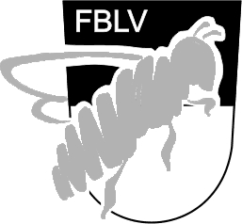
FREIBURGER BÄUERINNEN- UND LANDFRAUENVERBAND
_______________________________________________

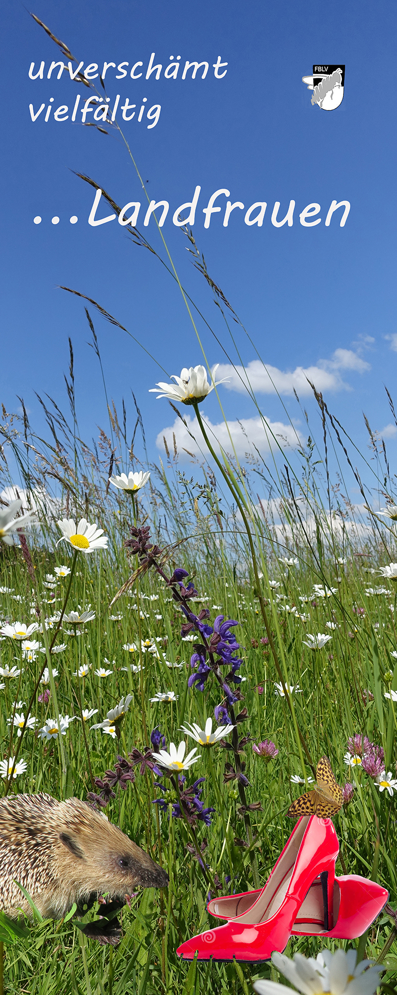

Beilagen Sektionen: Delegiertenliste (Stimmkarten bitte vor der DV abholen)
Protokoll der 15. DV schriftliche Abstimmung

Beilage Revisorinnen: Protokoll der 15. DV schriftlich Abstimmung

Plaffeien, 14. Januar 2022/FBLV/cp

FREIBURGER BÄUERINNEN- UND LANDFRAUENVERBAND
______________________________________________

Liebe Delegierte
Liebe Gäste

Wir freuen uns Sie zur 16. Delegiertenversammlung herzlich
einzuladen am

Dienstag, 8. März 2022, um 13.30 Uhr
in der Hostellerie am Schwarzsee

Traktanden:

1. Begrüssung durch Sektions- und Verbandspräsidentin
2. Protokoll der 15. DV schriftlich
3. Jahresbericht der Präsidentin 2021
4. a. Jahresrechnung 2021
b. Revisorinnenbericht
c. Budget 2022
5. Mutationen
6. Ehrungen
7. Jahresprogramm 2022
8. Informationen SBLV
9. Verschiedenes

Anmeldung: bis Dienstag, 1. März 2022 (sektionsweise) an
die Präsidentin Denise Schafer, Tel. 026 496 10 54
Email: info@landfrauen-fr.ch Besten Dank

Covid-Zertifikat 2G

Das Zvieri wird sektionsweise vor Beginn der DV einkassiert. Preis
pro Person Fr.18.-. Sektionen melden Gäste bitte beim Bezahlen.

Unsere Gäste sind selbstverständlich ganz herzlich zum Zvieri
vom FBLV eingeladen.

Wir freuen uns auf gute Begegnungen und viele Trachten.

Freundliche Grüsse

Denise Schafer, Präsidentin

